# 

# АДМИНИСТРАЦИЯ

# МО «ГОРОДСКОЙ ОКРУГ ГОРОД СУНЖА»

# 

**ПОСТАНОВЛЕНИЕ**

«11» сентября 2024 г. № 323

г. Сунжа

**«О комплексном развитии незастроенной территории»**

В целях обеспечения сбалансированного и устойчивого развития г. Сунжа путем повышения качества городской среды и улучшения внешнего облика, архитектурно-стилистических и иных характеристик объектов капитального строительства, обеспечение достижения показателей, в том числе в сфере жилищного строительства и улучшения жилищных условий граждан, в соответствии с указами Президента Российской Федерации, национальными проектами, государственными программами, в соответствии с Федеральным законом от 06.10.2003 № 131-ФЗ «Об общих принципах организации местного самоуправления в Российской Федерации», ст. ст. 66, 67 Градостроительного кодекса Российской Федерации, администрация МО «Городской округ город Сунжа» **постановляет:**

1. Установить подлежащей комплексному развитию незастроенную территорию, общей площадью 5061 кв.м., расположенную по ул. Суворова в городе Сунжа, в кадастровом квартале 06:02:0100005, в границах согласно приложению №1.
2. Установить предельный срок реализации решения о комплексном развитии территории 1 год и 3 месяца с даты заключения договора о комплексном развитии незастроенной территории.
3. Определить основные виды разрешенного использования земельных участков и объектов капитального строительства, которые могут быть выбраны при реализации решения о комплексном развитии территории, а также предельные параметры разрешенного строительства, реконструкции объектов капитального строительства в границах территории, в отношении которой принимается такое решение, согласно приложению №2.
4. Настоящее постановление вступает в силу со дня подписания.

**Глава города А.А. Умаров**

Приложение №1 к постановлению

администрации МО «Городской округ город Сунжа»

от «11» сентября 2024 №323

**Сведения о местоположении, площади и границах территории, подлежащей комплексному развитию**

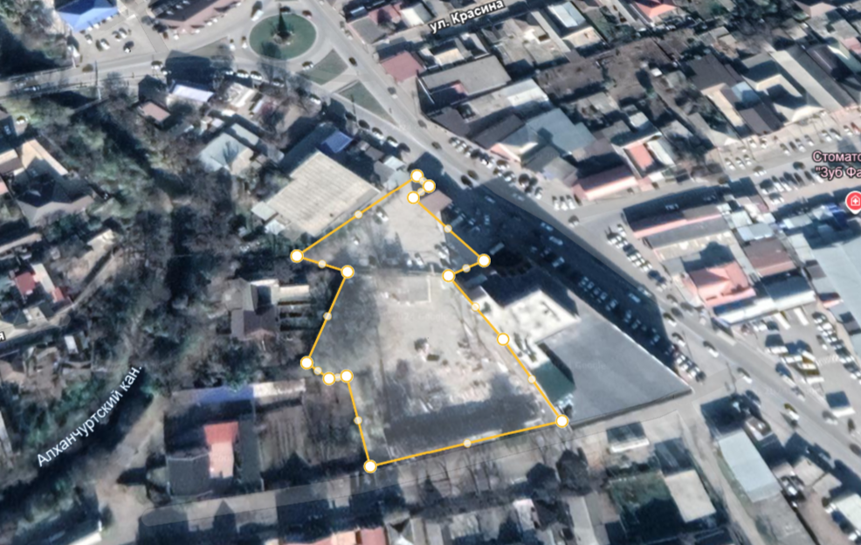

|  |  |  |  |  |  |  |  |
| --- | --- | --- | --- | --- | --- | --- | --- |
|  | |  |  |  |  | |  |
|  | |  |  |  |  | |  |
| **Схема расположения земельного участка или земельных участков**  **на кадастровом плане территории** | | | | | | |  |
| **Условный номер земельного участка** | | | | | | |  |
| (указывается в случае, если предусматривается образование двух и более земельных участков) | | | | | | |  |
| **Площадь земельного участка 5061 м²** | | | | | | |  |
| (указывается проектная площадь образуемого земельного участка, вычисленная с использованием технологических и программных средств, в том числе размещенных на официальном сайте федерального органа исполнительной власти, уполномоченного Правительством Российской Федерации на осуществление государственного кадастрового учета, государственной регистрации прав, ведение Единого государственного реестра недвижимости и предоставление сведений, содержащихся в Едином государственном реестре недвижимости, в информационно-телекоммуникационной сети "Интернет" (далее - официальный сайт), с округлением до 1 квадратного метра. Указанное значение площади земельного участка может быть уточнено при проведении кадастровых работ не более чем на десять процентов) | | | | | | |  |
| **Обозначение характерных точек границ** | **Координаты, м** | | | | | |  |
| (указываются в случае подготовки схемы расположения земельного участка с использованием технологических и программных средств, в том числе размещенных на официальном сайте. Значения координат, полученные с использованием указанных технологических и программных средств, указываются с округлением до 0,01 метра) | | | | | |  |
| **X** | | | **Y** | | |  |
|  |  |
| **1** | **2** | | | **3** | |  |  |
| 1 | 487753.23 | | | 315563.72 | |  |  |
| 2 | 487738.18 | | | 315514.60 | |  |  |
| 3 | 487735.20 | | | 315501.43 | |  |  |
| 4 | 487760.19 | | | 315494.55 | |  |  |
| 5 | 487767.21 | | | 315492.56 | |  |  |
| 6 | 487766.97 | | | 315491.19 | |  |  |
| 7 | 487768.54 | | | 315485.51 | |  |  |
| 8 | 487775.82 | | | 315484.31 | |  |  |
| 9 | 487793.70 | | | 315489.68 | |  |  |
| 10 | 487809.12 | | | 315494.31 | |  |  |
| 11 | 487810.71 | | | 315488.47 | |  |  |
| 12 | 487813.65 | | | 315486.89 | |  |  |
| 13 | 487818.23 | | | 315484.41 | |  |  |
| 14 | 487821.45 | | | 315491.71 | |  |  |
| 15 | 487825.13 | | | 315495.18 | |  |  |
| 16 | 487825.52 | | | 315495.15 | |  |  |
| 17 | 487842.54 | | | 315509.65 | |  |  |
| 18 | 487845.99 | | | 315512.59 | |  |  |
|  | | | | | | |  |
|  | | | | | | |  |
| **Обозначение характерных точек границ** | **Координаты, м** | | | | | |  |
| (указываются в случае подготовки схемы расположения земельного участка с использованием технологических и программных средств, в том числе размещенных на официальном сайте. Значения координат, полученные с использованием указанных технологических и программных средств, указываются с округлением до 0,01 метра) | | | | | |  |
| **X** | | | **Y** | | |  |
| **1** | **2** | | | **3** | |  |  |
| 19 | 487846.16 | | | 315512.73 | |  |  |
| 20 | 487846.28 | | | 315512.83 | |  |  |
| 21 | 487846.51 | | | 315513.02 | |  |  |
| 22 | 487846.57 | | | 315513.07 | |  |  |
| 23 | 487853.92 | | | 315519.15 | |  |  |
| 24 | 487849.80 | | | 315523.76 | |  |  |
| 25 | 487843.01 | | | 315517.13 | |  |  |
| 26 | 487837.35 | | | 315522.58 | |  |  |
| 27 | 487835.72 | | | 315521.10 | |  |  |
| 28 | 487818.84 | | | 315539.52 | |  |  |
| 29 | 487818.07 | | | 315538.75 | |  |  |
| 30 | 487817.37 | | | 315539.46 | |  |  |
| 31 | 487818.07 | | | 315540.16 | |  |  |
| 32 | 487818.20 | | | 315540.22 | |  |  |
| 33 | 487819.98 | | | 315541.84 | |  |  |
| 34 | 487820.00 | | | 315541.86 | |  |  |
| 35 | 487820.00 | | | 315541.87 | |  |  |
| 36 | 487819.91 | | | 315541.97 | |  |  |
| 37 | 487819.66 | | | 315542.24 | |  |  |
| 38 | 487824.38 | | | 315546.39 | |  |  |
| 39 | 487824.17 | | | 315546.94 | |  |  |
| 40 | 487822.08 | | | 315545.11 | |  |  |
| 41 | 487821.49 | | | 315545.78 | |  |  |
| 42 | 487816.13 | | | 315541.25 | |  |  |
| 43 | 487813.25 | | | 315537.37 | |  |  |
| 44 | 487812.41 | | | 315531.22 | |  |  |
| 45 | 487811.84 | | | 315531.17 | |  |  |
| 46 | 487808.54 | | | 315530.90 | |  |  |
| 47 | 487808.52 | | | 315530.83 | |  |  |
| 48 | 487805.75 | | | 315530.67 | |  |  |
| 49 | 487788.92 | | | 315542.98 | |  |  |
| 50 | 487783.00 | | | 315547.31 | |  |  |
| 51 | 487778.91 | | | 315549.56 | |  |  |
| 52 | 487777.26 | | | 315550.37 | |  |  |
| 53 | 487766.58 | | | 315556.30 | |  |  |
| 54 | 487762.91 | | | 315558.34 | |  |  |
| 1 | 487753.23 | | | 315563.72 | |  |  |
|  | | | | | | |  |

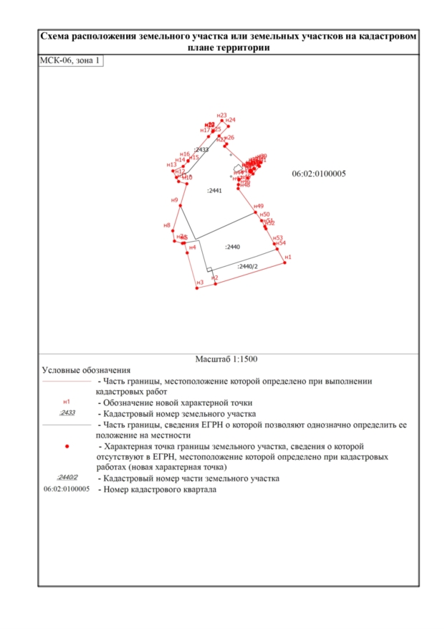

Приложение №2 к постановлению

администрации МО «Городской округ город Сунжа»

от «11» сентября 2024 №323

**Основные виды разрешенного использования земельных участков**

**и объектов капитального строительства, которые могут быть выбраны**

**при реализации решения о комплексном развитии территории, а также** **предельные параметры разрешенного строительства, реконструкции объектов капитального строительства в границах территории, в отношении которой принимается такое решение**

Перечень основных видов разрешённого использования объектов капитального строительства и земельных участков

| Вид разрешённого использования земельного участка | | Вид разрешённого использования объекта капитального строительства | |
| --- | --- | --- | --- |
| Код | Наименование |
| 2.1.1 | Малоэтажная многоквартирная жилая застройка | Малоэтажные многоквартирные дома | |
| Малоэтажные дома специализированного жилищного фонда | |
| Малоэтажные общежития | |
| 2.5 | Среднеэтажная жилая застройка | Среднеэтажные многоквартирные жилые дома | |
| Среднеэтажные дома специализированного жилищного фонда | |
| Среднеэтажные общежития | |
| 2.6 | Многоэтажная жилая застройка (высотная застройка) | Многоэтажные многоквартирные жилые дома | |
| Многоэтажные дома специализированного жилищного фонда | |
| Многоэтажные общежития | |
| Детские спортивные и спортивно-игровые площадки | |
| 2.7 | Обслуживание жилой застройки | Здания и (или) помещения для приёма населения и организаций в связи с предоставлением им коммунальных услуг | |
| Пункты питания малоимущих граждан | |
| Почтовые отделения и телеграф | |
| Благотворительные организации, клубы по интересам | |
| Раздаточные пункты молочных кухонь | |
| Аптеки | |
| Пункты оказания первой медицинской помощи | |
| Объекты для размещения организаций дополнительного образования | |
| Ветеринарные клиники (без содержания животных), ветеринарные аптеки | |
| Объекты для размещения магазинов всех типов с площадью торгового зала менее 800 кв.м. | |
| Кафе, кофейни, закусочные, столовые с количеством посадочных мест не более 50 | |
| 3.1 | Коммунальное обслуживание | Офисные здания организаций, оказывающих коммунальные услуги | |
| Объекты инженерной инфраструктуры районного или квартального значения | |
| Общественные уборные | |
| 3.2 | Социальное обслуживание | Службы социальной помощи | |
| Службы занятости населения | |
| Дома престарелых | |
| Дома ребёнка | |
| Детские дома | |
| Пункты ночлега для бездомных граждан | |
| Службы психологической и бесплатной юридической помощи | |
| 3.3 | Бытовое обслуживание | Химчистки | |
| Похоронные бюро | |
| Прачечные | |
| Бани и сауны | |
| Конторы по прокату автомобилей | |
| Пункты проката автомобилей с технической базой | |
| 3.4.1 | Амбулаторно-поликлиническое обслуживание | Амбулатории и поликлиники всех видов, женские консультации | |
| Молочные кухни | |
| Раздаточные пункты молочных кухонь | |
| Диспансеры без стационарных подразделений, в т.ч. диспансеры государственной и муниципальной системы здравоохранения | |
| Лечебно-профилактические центры всех видов без стационарных подразделений | |
| Бюро медико-социальной экспертизы, медицинской статистики | |
| Центры гигиены и эпидемиологии, гигиенического образования населения, центры государственного санитарно-эпидемиологического надзора | |
| 3.5.1 | Дошкольное, начальное и среднее общее образование | Объекты для размещения дошкольных образовательных организаций | |
| Объекты для размещения общеобразовательных организаций | |
| Объекты для размещения организаций дополнительного образования | |
| 3.5.2 | Среднее и высшее профессиональное образование | Объекты для размещения профессиональных образовательных организаций | |
| Объекты для размещения образовательных организаций высшего профессионального образования | |
| Объекты для размещения организаций дополнительного профессионального образования | |
| 3.6 | Культурное развитие | Музеи, художественные галереи, выставочные залы | |
| Дворцы и дома культуры | |
| Библиотеки, архивы | |
| Театры, филармонии | |
| Кинотеатры и кинозалы | |
| Культурно-досуговые центры | |
| 3.8 | Общественное управление | Административные здания органов государственной власти, органов местного самоуправления, судов | |
| Объекты дипломатических представительств иностранных государств и консульских учреждений | |
| 3.9 | Обеспечение научной деятельности | Объекты научных и научно-исследовательских организаций без опытной и (или) производственной базы | |
| 3.9.1 | Обеспечение деятельности в области гидрометеорологии и смежных с ней областях | Гидрометеостанции, посты наблюдения за состоянием окружающей среды, гидрологические посты | |
| 4.1 | Деловое управление | Офисы | |
| 4.4 | Магазины | Объекты для размещения магазинов всех типов | |
| 4.5 | Банковская и страховая деятельность | Объекты для размещения банков, отделений банков, офисов страховщиков | |
| 4.6 | Общественное питание | Предприятия общественного питания всех типов | |
| 4.7 | Гостиничное обслуживание | Гостиницы | |
| 5.1 | Спорт | Спортивные корпуса | |
| Спортивные клубы | |
| Бассейны | |
| Спортядра | |
| Крытые теннисные корты | |
| Площадки и сооружения для занятия физкультурой и спортом | |
| Фитнес-центры (фитнес-клубы) | |
| Объекты обеспечения навигации | |
| 8.3 | Обеспечение внутреннего правопорядка | Объекты органов внутренних дел и спасательных служб | |
| Объекты гражданской обороны | |
| Пожарные депо | |
| 9.3 | Историко-культурная деятельность | Мемориальные захоронения | |
| Памятники, мемориалы | |
| 12.0 | Земельные участки (территории) общего пользования | Объекты улично-дорожной сети | |
| Спортивные площадки | |
| 12.2 | Специальная деятельность | Пункты сбора мусора для вторичной переработки | |
| 4.9 | Служебные гаражи | Гаражи и стоянки автомобилей с минимальной вместимостью 50 парковочных мест |  |
| 4.9.1 | Объекты придорожного сервиса | Автозаправочные станции |  |
| Объекты технического обслуживания автомобилей |  |
| 7.2 | Автомобильный транспорт | Автобусные станции и вокзалы |  |
| Транспортно-пересадочные узлы |  |
| Перехватывающие парковки |  |
| Объекты органов внутренних дел, ответственных за безопасность дорожного движения |  |
| Автобусные гаражи |  |
| Отстойно-разворотные сооружения городского общественного транспорта |  |
| Диспетчерские пункты, объекты организации движения городского транспорта |  |

Предельные параметры разрешенного строительства,

реконструкции объектов капитального строительства

| № п/п | Наименования предельных параметров, единицы измерения | Коды или наименования видов использования | Значения предельных параметров |
| --- | --- | --- | --- |
| 1 | Предельные размеры земельных участков: |  |  |
| 1.1. | максимальная площадь земельного участка, кв.м. | 2.7. | 1200 |
| 3.1., 3.3. | 200 |
| прочие | не подлежит установлению |
| 1.2. | минимальная площадь земельного участка, кв.м. | 2.7.1. | 18 |
| прочие | не подлежит установлению |
| 1.3. | минимальный размер земельного участка по ширине вдоль красной линии улицы, дороги, проезда, м | все | 6,0 |
| 2. | Минимальные отступы в целях определения мест допустимого размещения зданий, строений, сооружений: |  |  |
| 2.1. | от красной линии улицы, м | все | 5,0 |
| 2.2. | от красной линии проезда, м | все | 3,0 |
| 2.3 | от межи соседнего земельного участка, м | 2.1. | 1,0 |
| 3 | Предельное количество этажей или высота здания, строения, сооружения: |  |  |
| 3.1. | максимальная высота зданий, строений, сооружений (кроме отнесённых к вспомогательным видам использования), м | 3.7. | не подлежит установлению |
| прочие | 26,0 |
| 3.3 | максимальная высота зданий и сооружений, отнесённых к вспомогательным видам разрешённого использования объектов капитального строительства, м | все | 7,0 |
| 4 | Максимальный процент застройки | 2.5. | 60,0 |
| 2.1.1. | 50,0 |
| 3.8., 4.1., 4.5., 4.6., 4.7. | 70,0 |
| прочие | не подлежит установлению |
| 5 | Иные предельные параметры: |  |  |
| 5.1. | максимальная этажность зданий | 2.1.1. | 4 |
| 2.5. | 8 |
| 2.7. | 2 |
| прочие | не подлежит установлению |
| 5.2. | минимальная этажность зданий | все | не подлежит установлению |
| 5.3. | минимальный разрыв между стенами зданий без оконных и (или) дверных проёмов, м | все | 6,0 |
| 5.4. | минимальный процент озеленения | 2.1.1., 4.7. | 15,0 |
| 2.5. | 20,0 |
| 3.8., 4.1., 4.5., 4.6., 5.1. | 10,0 |
| прочие | не подлежит установлению |
| 5.5. | максимальный процент застройки подземной части земельного участка | все | 90,0 |
| 5.6. | максимальный коэффициент плотности жилой застройки | 2.1.1. | 0,91 |
| 2.5. | 1,16 |
| 5.7. | максимальная высота ограждения земельных участков, м | 3.1., 3.4.1, 3.5.1., 3.5.2., 3.7., 3.8., 3.9., 3.9.1., 3.10.2., 4.7., 5.1., 8.3., 12.2. | 2,0 |
| 2.1.1., 2.5., 2.7., 2.7.1., 3.2., 3.3., 3.6., 4.1., 4.4., 4.5., 4.6., 9.3. | 0,6 |